　１　計画改訂の趣旨

（１）改訂の趣旨

東日本大震災や豪雨による土砂災害などの大規模災害の発生、人口減少・超高齢社会の進行、国際的な都市間競争の激化、環境・エネルギー問題の深刻化などの社会情勢変化のもと、事業費の減少やインフラ施設の老朽化などの諸課題に対応し、的確に施策や事業を進めるためには、大阪や関西全体を見据えた都市インフラ政策の中長期的な展望を持つことが重要です。

このような背景から、大阪府では、都市インフラ政策の総合的指針として、概ね30年先を見通しつつ当面の10年間を対象とした「大阪府都市整備中期計画（案）」を平成23年度に策定し、「都市経営（マネジメント）と施策創造（クリエイション）」の姿勢を念頭に置きながら、施策や事業に取り組んでおります。

今般、計画策定から約5年が経過し、計画期間の中間年を迎えることから、PDCAサイクルに基づき、施策の進捗状況や効果などについて、点検を実施いたしました。その結果、全体的に施策の進捗は概ね計画どおりに図られていましたが、一部の施策に遅れが生じるなどの課題が見られました。

また、計画策定以降に生じた社会情勢の変化などにも適切に対応するため、南海トラフ巨大地震対策などの新たに必要となる対策を位置付けた「都市整備部地震防災アクションプログラム」の見直しをはじめ、「都市基盤施設長寿命化計画」や「公共交通戦略」の策定など、新たな取組にも着手しています。

このような状況を踏まえ、東西二極の一極を担う大阪を目指し、成長と活力の実現、安全と安心の確保、都市魅力の向上を推し進めるため、点検結果で得られた課題への対応と新たな取組を反映するなど「大阪府都市整備中期計画（案）」の改訂を行いました。

引き続き、本計画に基づき、都市インフラ政策の推進に取り組んでまいります。

（２）改訂版の計画期間

当初計画と同じく、平成23年度（2011年度）から平成32年度（2020年度）までの10年間とします。

（３）改訂作業の進め方（フロー）

社会情勢の変化

当初計画策定後に示された

都市整備の新たな考え方・計画

当初計画の点検結果

都市整備中期計画(案)（H24.3）＜当初計画＞

都市整備中期計画(案)〔改訂〕（H28.3）

（４）都市整備中期計画（案）の位置づけ

大阪の成長戦略(H27.2版)、

行財政改革推進プラン(H27.2)

大阪府まち・ひと・しごと創生総合戦略（H28.3）

などの新たな計画

大阪の成長戦略、財政構造改革プラン(案)、

将来ビジョン・大阪などの基本計画

**見直し**

**(H28.3)**

将来像の実現

○中継都市

○価値創造都市

○安全・安心

　ナンバーワン都市

○ミュージアム都市

○水とみどり豊かな

新エネルギー都市

**都市整備中期計画（案）（H23年度）**

◇基本方針

【理念】「マネジメントとクリエイション」

《視点》①インフラ・マネジメントの推進

　　　　②利用者の視点、ストックの活用

　　　　③地域力の再生、連携・協働のシステムづくり

【目標】１）成長と活力 ２）安全と安心 ３）都市魅力

◇アクション・プログラム

○重点施策の体系と進め方

○建設事業計画、維持管理戦略

○笑顔あふれる豊かな地域づくりに向けて

《H13～22》

都市基盤

整備

中期計画

(案)

都市基盤

施設

中期保全

計画(案)

《中間年での点検》

・進捗に遅れの見られる事業に対する考え方

《当初計画策定後に示された都市整備の新たな考え方》

・鉄道交通などの公共交通の取組の加速

（公共交通戦略(H26.1)）

・南海トラフ巨大地震等の地震防災対策

（都市整備部地震防災ｱｸｼｮﾝﾌﾟﾛｸﾞﾗﾑ(H27.3見直し)）

・都市基盤施設の長寿命化

（大阪府都市基盤施設長寿命化計画(H27.3)）

（５）都市インフラ政策を取り巻く社会情勢の変化

2

①東日本大震災後の取組

・2011年3月の東日本大震災に伴って発生した大規模な津波による被害は、自然災害の脅威とともに防潮堤の整備などのハード対策による防御の限界を認識させ、避難システムの構築などのソフト対策の充実と日頃の心構えの重要性を教訓として残しました。

　　・そこで、大阪府では、国による南海トラフ巨大地震の被害想定等の公表を受け、府域の詳細な被害想定と対策等について検討を行い、その結果を踏まえて、平成27年3月に「都市整備部地震防災アクションプログラム」を見直し、南海トラフ巨大地震対策（河川・海岸防潮堤の耐震・液状化対策など）に取り組んでいます。

・また、災害時の被害の最小化を図る「減災」の仕組みづくりはもとより、首都機能のバックアップや広域インフラの強化による国土構造の東西二極化への取組を進めています。

②人口減少・超高齢社会の到来

・大阪府域の総人口は、平成26年度公表の予測で、2040(H52)年には、ピークである2010(H22)年に比べ、約137万人減少 (△15%)、高齢者人口が約73万人増加 (+37%)、生産年齢人口が約156万人減少 (△27%)するものと予測されています。

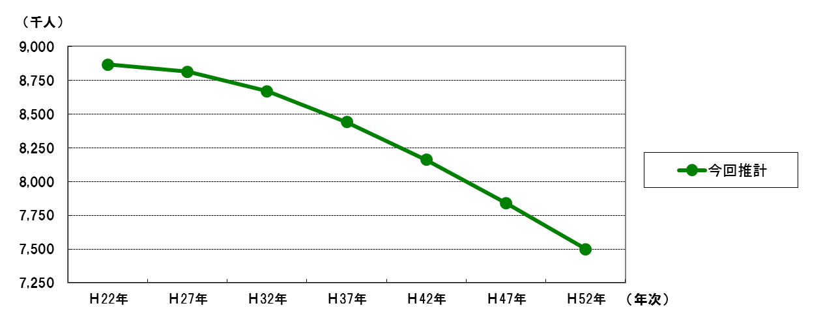

図1-1　大阪府の人口推計

出典：大阪府人口減少社会白書 「人口減少」の潮流（H26.3推計による改訂版 ）

・府外への人口流出に歯止めをかけるためには、府外への企業流出を抑制し、府内への再投資等を促進させる産業用地の整備に取り組むとともに、災害対策による安全安心なまちづくりの推進や、交通インフラの充実により住民の利便性を高めるなど、定住魅力の向上に取り組むことが重要です。

・また、長期的に、コンパクトなまちづくりや地域コミュニティの再生など、地域の資源や特性を活かした大阪にふさわしいネットワークの強化を進める中、都市の再生や交通基盤の充実等により、集客・交流人口の増大を図るとともに高齢者等の活動を促すなど、いきいきとした社会を下支えしていくことも重要です。

③国際的な都市間競争の激化

・な設政再建口：航空ネットワークの拡大やインターネットの進展等に伴い、経済活動がグローバル化する中、厳しい都市間競争を勝ち抜くためには、産業・観光・ビジネス等を下支えする空港、港湾、高速道路、鉄道等の物流・交通インフラの充実が必要です。

・このような情勢の中、大阪府では高速道路料金体系の一元化や港湾運営会社の経営統合など従前の取組に加え、平成26年1月に「公共交通戦略」を策定し、鉄道ネットワークの充実や公共交通の利便性向上・利用促進などの官民一体による公共交通施策に取り組んでいます。

④環境・エネルギー問題の深刻化

・温室効果ガスの抑制や低炭素社会の実現が求められる中、都市部を中心に、ヒートアイランド現象などの環境問題が顕著になっています。

・また、東日本大震災に伴う原子力発電所の損壊事故を契機に、エネルギー政策のあり方が指摘されており、太陽光や水力などの再生可能な新エネルギー活用の重要性が高まっていることを踏まえ、大阪府ではインフラフィールドを活用した太陽光発電事業などに取り組んでいます。

⑤都市インフラの老朽化

・大阪府では、高度経済成長期に建設された橋梁などの大量の都市インフラが、今後、一斉に更新時期を迎えるため、計画的な補修によって、施設の長寿命化とライフサイクルコストの縮減を図り、更新費用の平準化を図る「予防保全」の取組を重点化事業に位置付け、他府県に先駆け取組を進めてきました。

・その後、平成24年12月の笹子トンネル天井板崩落事故をはじめ、老朽化に伴う事故が全国的に顕在化する中、大阪府では、平成27年3月に「都市基盤施設長寿命化計画」を策定し、効率的な予防保全対策の実施による施設の長寿命化対策を推進しています。

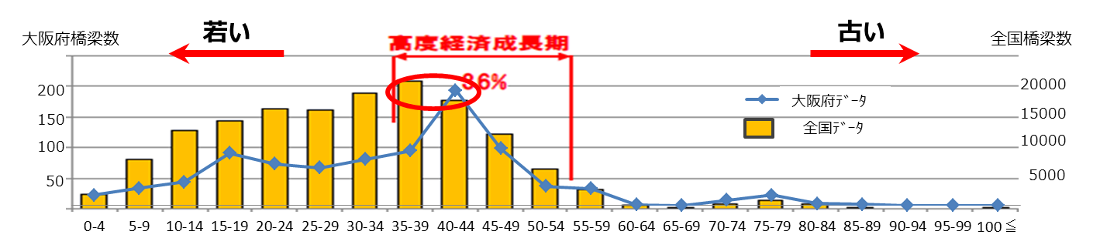

図1-2　15ｍ以上の橋梁における建設からの経過年数（1957年竣工以降）

出典： 全国データ・平成26年道路施設現況調査（国土交通省）

大阪府データ・橋長15m以上（架設年次不明1橋除く）の851橋

⑥インフラ建設事業費の減少

・これまでの財政改革に伴い、インフラ建設事業費は、ピーク時(平成7年度:6,308億円)の1/3となっています。

・今後も、厳しい財政運営見通しを踏まえ、施策・事業の重点化を図るとともに、成長・活力や安全・安心など大阪の将来に向けて必要となるインフラ整備を推進し、財政規律のもと整備手法や財源確保策等を検討するなど、インフラ政策の変革に取り組む必要があります。

普通建設事業費の推移

図1-3普通建設事業費の推移

出典：財政ノート（平成26年9月）（大阪府）

※歳出決算額（性質別）（普通会計）より、「普通建設事業費」のみ抽出

（６）計画の点検

①PDCAサイクルに基づく計画の点検

・「大阪府都市整備中期計画（案）」では、「PDCAサイクルに基づき、施策の効果検証、進捗管理、計画内容の見直しを適時に実施する」こととしています。

・今回、計画策定から約5年が経過し、本年度が計画の中間年にあたるため、計画の点検を実施しました。

◇都市整備部建設事業費の推移について

・道路や河川などの建設事業費(一般会計)について、計画策定当時（平成22年度）の当初予算額1,152億円（最終予算額1,199億円）と各年度の最終予算額を比較した結果、近年の大阪府への国費配分の減少などから全体的にやや低く推移しています。

・また、治水対策については、被害想定に基づき平成25年度後半より集中的に取り組んでいる津波高潮対策（南海トラフ巨大地震対策など）を引き続き進めていくとともに、既存施策の進め方を工夫する必要があります。



（上記のうち、経済緊急対策費【２月補正】については、次年度予算に計上。）

図1-4　都市整備部建設事業費の推移（一般会計）

・下水道建設事業費（流域下水道特別会計）について、計画策定当時（平成22年度）の当初予算額（205億円　※最終予算額203億円）と各年度の最終予算額を比較した結果、近年の大阪府への国費配分の減少などから、全体的に低く推移しています。

・下水道事業はこれまでも、汚水幹線整備や計画的な改築更新に合わせた高度処理化・合流式下水道の改善、そして下水道増補幹線の整備などの浸水対策に取り組んできました。しかし、昭和の終わりから平成の初めにかけて整備を進めた施設の老朽化が進み、その対策が急務であることから、老朽化施設の改築更新を優先的に進めていく必要があります。

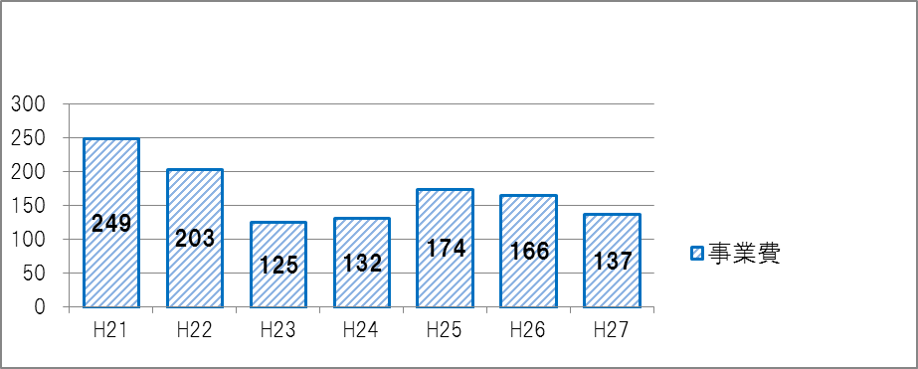

計画策定時の想定事業費

〔H22当初予算〕

**205億円**

（億円）

図1-5　下水道事業費（流域下水道特別会計）の推移

②各施策の点検結果について（平成26年度末時点の進捗状況）

**◇成長と活力の実現**

【物流・交通ネットワークの強化】（P.22参照）

十三高槻線（寿町工区:吹田市）、堺松原線（松原市）、泉佐野岩出線（泉南市）等は概成し、新名神アクセス道路や府県間道路などは概ね計画どおりに進捗していますが、阪神高速大和川線は工法変更により供用が遅れることとなります。

【渋滞対策】（P.25参照）

全体計画80箇所のうち、20箇所が完成し、38箇所を事業中であるものの、交差点改良5箇所で用地買収が難航し、効果発現が遅れています。

【都市計画の見直し】（P.18参照）

長期にわたる権利制限を解消するため、都市計画道路の97路線、延長約170kmの計画と、都市計画公園・緑地の3公園、約3.2haの計画を廃止するなど、都市計画の見直しを進めています。

【港湾公共ふ頭整備】（P.23参照）

輸出中古車等の集荷を促し、国際競争力を高める外貿埠頭を計画どおりに整備しています。

【産業用地の創出】（P.26参照）

民間投資を誘発するため、箕面森町第三区域などの産業用地と止々呂美吉川線などそのアクセス道路を併せて整備中です。

**◇安全と安心の確保**

【治水・土砂災害対策】（P.43参照）

「今後の治水対策の進め方」(H22.6) 、「今後の土砂災害対策の進め方」（H24.8）を定め、新たな治水対策、土砂災害対策に転換し、ソフト施策の「逃げる」「凌ぐ」施策とハード整備の「防ぐ」施策を総合的に組み合わせて推進しています。

「逃げる」「凌ぐ」施策では、洪水リスクの開示や、土砂災害警戒区域の指定などを着実に推進してきました。

「防ぐ」施策においては、計画に新たに加えた南海トラフ地震対策をはじめ、寝屋川流域総合治水対策や安威川ダム建設事業の重点化を図る一方、一部の中小河川改修事業では、進捗に遅れが生じています。

【防災・維持管理】（P.12、P.35、P.45参照）

広域緊急交通路における主要橋梁の耐震補強や施設の適切な健全度の確保に取り組むとともに、維持管理予算を段階的に増額し、予防保全対策による施設の長寿命化等を進めています。

河川内の堆積土砂の除去は、河積阻害率に加え、地先の危険度や土地の利用状況などを考慮し、優先順位の高い箇所から実施していますが、依然として地元住民からの要望は多い状況です。

【交通安全対策】（P.48参照）

歩道整備事業については、全体計画50kmのうち、約13.2kmが完成し、約11.7kmを事業中ですが、用地買収が難航し、約4.4kmで事業期間が長期化している区間がある一方、平成24年度に実施された通学路の緊急合同点検で抽出された対策必要箇所については、既に約9割で対策を完了しています。

また、バリアフリー化については、特定道路（駅、公共・福祉施設等を結ぶ道路）を優先的に、整備を進めています。

**◇都市魅力の向上**

地域力の再生や水都大阪の推進、公共空間を活用した新エネルギーの活用促進など多様な主体との連携と協働による都市の魅力づくりの推進に取り組んできました。

【無電柱化の推進】（P.52参照）

電線共同溝の整備により、良好な景観の保全と形成を促進しています。

【道路照明灯のLED化】（P.57参照）

平成25年度にすべての道路照明灯をLED化し、消費電力とCO2排出量の削減に　寄与しています。

【大阪湾や河川などの水質改善】（P.58参照）

下水道普及率の向上に加えて、下水処理の高度処理化や合流式下水道の改善対策に取り組み、大阪湾や河川などの水質改善に寄与しています。

【府民協働の推進】（P.61参照）

アドプト・プログラムへの活動参加者数が増加するなど、府民協働への意識は向上しています。

（７）計画策定後に示された新たな考え方や計画

①「公共交通戦略」（平成26年1月策定）

【鉄道ネットワークの充実など】（P.21、P.24参照）

公共交通は、人の移動を担い府民の暮らしを支えるとともに都市が成長していく　上で、重要なインフラであり、近年の環境・エネルギー問題への意識の高まり等もあり、その重要性はますます大きなものとなってきています。

こうした状況を踏まえ、本戦略は、公共交通の役割や取組の方向性を明らかにするとともに、府民、事業者、行政が、この戦略を共有し、官民一体による公共交通施策をさらに加速させていくことを目的として、平成26年1月に策定しました。

②「大阪府都市整備部地震防災アクションプログラム」（平成27年3月見直し）

【南海トラフ巨大地震対策等の推進】（P.32参照）

大阪府では、平成21年3月に見直した大阪府都市整備部地震防災アクションプログラムに基づき、これまでも東南海・南海地震等の海溝型地震と上町断層帯等の活断層による直下型地震への対策に取り組んできましたが、平成24年8月の国による南海トラフ巨大地震の被害想定の公表を受け、同年11月から、府域の詳細な被害想定と、都市基盤を形成する土木構造物への影響と対策等の検証・検討を行いました。

この結果に基づき、防潮堤等の液状化対策を含めた新たな対策と、これまで取り組んできた対策を含めて、同プログラムを平成27年3月に見直しました。

③「大阪府都市基盤施設長寿命化計画」（平成27年3月策定）

【戦略的な維持管理の推進】（P.12参照）

高度経済成長期に集中的に整備された都市基盤施設について、これまでの点検、　補修などで蓄積されたデータを活用し、最新の専門的な知見に基づき、より一層戦略的な維持管理を推進することを目的に、平成27年3月に策定しました。

２　基本方針

（１）計画の理念

　・『マネジメント』　（都市経営）

　都市経営の観点から、インフラの整備と保全や地域との連携・協働、ハードとソフト両面にわたるすべての施策をトータルで捉え、効率的・効果的に推進します。

　・『クリエイション』　（施策創造）

行政改革を常に意識し、府民や企業の方々と共に、地域に根ざした取組やムーブメントを生み出すなど、創意工夫を凝らして、特色ある施策を創造します。

（２）計画の目標（めざすべき将来像）

　目標１　成長と活力の実現

“中継都市”や“創造価値（ハイエンド）都市”として成長するとともに、国土構造の東西二極化の観点から首都機能をバックアップする《強い大阪・関西》に向けて、物流・交通インフラや都市拠点の形成など様々なネットワークを重視した都市づくりを進めるなど、国際競争に打ち勝つ強い大阪の実現を目指します。

《施策例》　・関西国際空港、阪神港の国際競争力の強化

・物流を支える高速道路や幹線道路機能の強化

・人流を支える鉄道ネットワークの充実

・空港、港湾、道路、鉄道などの利便性の向上

　目標２　安全と安心の確保

　東日本大震災や豪雨等の自然災害を踏まえ、大規模災害への備えを充実するとともに、交通安全対策やバリアフリー化・ユニバーサルデザイン化の推進などにより、“安全・安心ナンバー１都市”の実現を目指します。

　《施策例》　・地震、津波、高潮、豪雨等の自然災害対策の充実

・開かずの踏切対策、交通安全対策の推進

・インフラ施設のバリアフリー化の促進

・地域防災力の向上

　目標３　都市魅力の向上

府民や企業等多様な主体と連携・協働し、都市としての魅力や風格の向上に取り組み、“ミュージアム都市”、“水とみどり豊かな新エネルギー都市”など、地域資源を活かした質の高い都市の実現を目指します。

《施策例》　・みどりの風を感じる大阪づくり

・低炭素社会を先導する都市づくり

・歴史と文化を活かしたまちづくり

・地域資源を活かした魅力、にぎわいづくり

（３）計画の視点

　視点１　インフラ・マネジメントの推進

○厳しい財政制約の中、府民が実感できる効果を得るため、即効性や実現可能性の観点から建設事業の進め方を見直すとともに、予防保全対策を中心に維持管理の重点化を図るなど、インフラ事業の「トータル・マネジメント」に取り組みます。

○“ハードとソフト施策”、“インフラと他分野の政策”などのパッケージ化や、産学公民にわたる多様な連携によって効率的・効果的に政策目標の達成を図ります。

　視点２　利用者の視点、既存ストックの活用

○高速道路料金体系の一元化や港湾運営会社の経営統合・大阪湾諸港の港湾管理の一元化、公共交通の乗継ぎ時の移動負担軽減など、インフラを賢く使う視点を重視した既存ストックの利活用に関する取組や、株式売却益等を活用して新たなインフラを整備するストックの組み替えなどによって、利用者の視点に立ったインフラの利便性向上を図ります。

○道路や河川、公園など既存ストックの適正な管理による機能確保を図るとともに、“公共空間利用の規制緩和”を進め、民間の資金やノウハウを活かしながら、都市の魅力向上を図ります。

　視点３　連携・協働のシステムづくり、地域力の再生

○笑顔と感謝をキーワードとする「笑働OSAKA」を旗印に『連携・協働のシステムづくり』を進め、「インフラ」フィールドを軸とした地域の愛着醸成やまちの魅力づくりを図ることにより、『笑顔あふれる豊かな地域』を目指します。

○地元住民や市町村をはじめとする多様な主体と連携・協働を図りながら、土木事務所の現場機能やノウハウを活かして、防災・まちづくりなどの促進や地域の自立的活動をサポートする地域支援業務を推進し、“地域力の再生”を図ります。

（４）計画の進行管理

PDCAサイクルに基づき、施策の効果検証、進捗管理、計画内容の見直しを適時に実施します。